
Sprostredkovateľ blokového grantu
  Nórsky finančný mechanizmus |   Národný kontaktný bod  Úrad vlády SR | 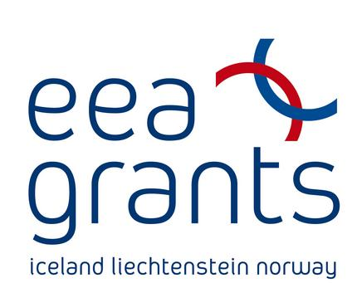  Finančný mechanizmus EHP

HODNOTIACI HÁROK
ODBORNÉHO HODNOTENIA
ŽIADOSTI O POSKYTNUTIE NENÁVRATNÉHO FINANČNÉHO PRÍSPEVKU

Názov podprojektu
Kód podprojektu
Názov žiadateľa
Blokový grant | Modernizácia verejného osvetlenia
Kód výzvy | MVO

Hodnotenie:
0 bodov nevyhovuje, nedostatočné
1 bod priemerné
2 body dobré
3 body veľmi dobré

Kritériá 1.1, 1.2 a 1.3 majú max. 2 body, kde 0 bodov je nevyhovuje, nedostatočné, 1 bod – priemerné a 2 body – veľmi dobré.

Kritériá 5.1 a 5.1 majú samostatné bodové hodnotenie (uvedené pri kritériu).
Kontrola rozpočtu podprojektu (žiadateľom navrhnutý rozpočet je prílohou hodnotiaceho hárku. V Žiadosti o poskytnutie NFP je to tabuľka 12)
 | áno | nie | Poznámky
Sú v rozpočte matematické chyby?
Spĺňajú jednotlivé položky, ktoré sú v rozpočte uvedené ako oprávnené, kritériá oprávnenosti?
Sú jednotlivé položky rozpočtu v zhode s výsledkom verejného obstarávania?
Navrhujete zmenu v rozpočte?

Zdôvodnenie hodnotenia a poznámky

 | Žiadateľ | Hodnotiteľ
Celkové oprávnené výdavky v SKK
Výška NFP v %
Výška NFP v SKK

Na základe hodnotenia podprojektu odporúčam:

SCHVÁLIŤ BEZ ZMIEN

SCHVÁLIŤ V HODNOTITEĽOM NAVRHOVANEJ PODOBE

NESCHVÁLIŤ

Titul, meno a priezvisko interného/externého⁴ hodnotiteľa:

Dátum:

Podpis:

Ak odpovedáte “nie”, vyznačte nedostatky v rozpočte žiadateľa, ktorý je prílohou hodnotiaceho hárku, príp. popíšte v poznámkach.
V prípade, ak ako hodnotiteľ navrhujete zmenu v rozpočte napr. presun niektorých položiek z oprávnených do neoprávnených, priložte ako prílohu k hodnotiacemu hárku návrh upraveného rozpočtu.
V uvedenej tabuľke popíšte zdôvodnenie vášho hodnotenia. V prípade, ak ako hodnotiteľ uvádzate ďalšie doplňujúce poznámky (komentáre) popíšte ich.
Nevyhovujúce prečiarknite.

